ОТЧЕТ
о выполнении практической работы №2.1
Дисциплина «Оптимизация веб-приложений»
Тема: «Разработка паттерна MVC на PHP: маршрутизация запросов»
Специальность: 09.02.07 Информационные системы и программирование
Квалификация: Разработчик веб и мультимедийных приложений
Выполнил: Чеголин Алексей Михайлович
Студент группы: 4ИСИП-923
Проверил:
Преподаватель: Рыбаков А.С.
Дата: «29 сентября 2026 г.»
Оценка: ________________

Теоретическая часть:
Model, View, Controller (MVC) — шаблон программирования, разделяющий приложение на три модуля: модель, представление и контроллер. Разделение позволяет изменять каждый компонент независимо от остальных, что упрощает разработку и поддержку веб-приложений.
— Модель (Model) — основная логика и данные: структура, правила обработки данных, доступ к базе.
— Представление (View) — визуализация: получает готовые данные и показывает их пользователю.
— Контроллер (Controller) — обработка действий пользователя: принимает запрос, проверяет данные и передаёт их модели, а затем выбирает представление.
Зависимости компонентов ограничены: модель не зависит от представления и контроллера; представление может читать данные модели, но не менять их; контроллер не отображает данные, но меняет модель по действиям пользователя. Концепцию предложил в конце 1970-х годов сотрудник Xerox Трюгве Реекскауг, реализация появилась в языке Smalltalk-80, а окончательная версия шаблона была опубликована десять лет спустя в журнале Technology Object.
Удобная физическая аналогия MVC — персональный компьютер: контроллер это клавиатура и мышь, модель — системный блок, где обрабатываются команды и хранятся файлы, представление — монитор. Одна модель может иметь несколько представлений: в Excel одни данные показываются таблицей или круговой диаграммой, а сайт может иметь мобильный и десктопный интерфейс для одних и тех же данных.
Ход работы:
Задание 1. Маршрутизация вручную через switch и файл .htaccess
Создан файл index.php, который разбирает запрошенный адрес и выводит разную страницу в зависимости от пути. Рядом размещён файл .htaccess, направляющий все запросы на index.php, — благодаря ему адреса выглядят как /about, а не /index.php?page=about.
Созданный файл .htaccess:
Строка | Назначение
RewriteEngine On | включает механизм перезаписи адресов
RewriteCond %{REQUEST_FILENAME} !-f | не перенаправлять, если запрошен существующий файл
RewriteCond %{REQUEST_FILENAME} !-d | не перенаправлять, если запрошен существующий каталог
RewriteRule ^(.*)$ index.php [QSA,L] | все остальные запросы передать index.php, сохранив параметры

Проверка работы маршрутизации приведена на рисунках 1–3. В верхней части страницы выводится диагностическая информация: какой адрес запрошен, какой путь выделен и каким методом.
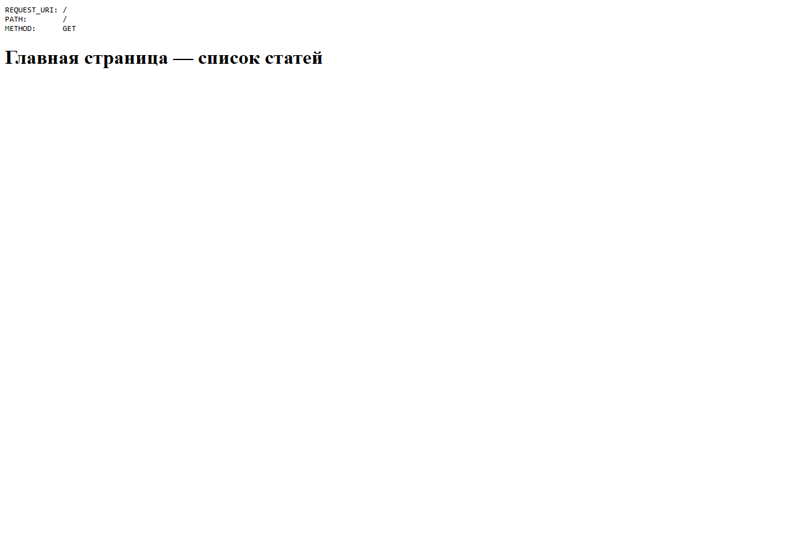
Рис. 1 – Главная страница: адрес / — «Главная страница — список статей»
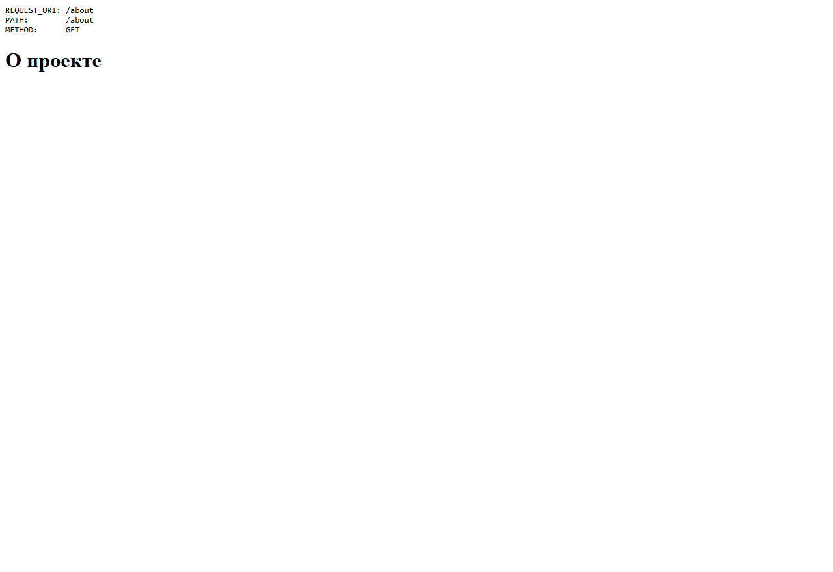
Рис. 2 – Страница /about — «О проекте»
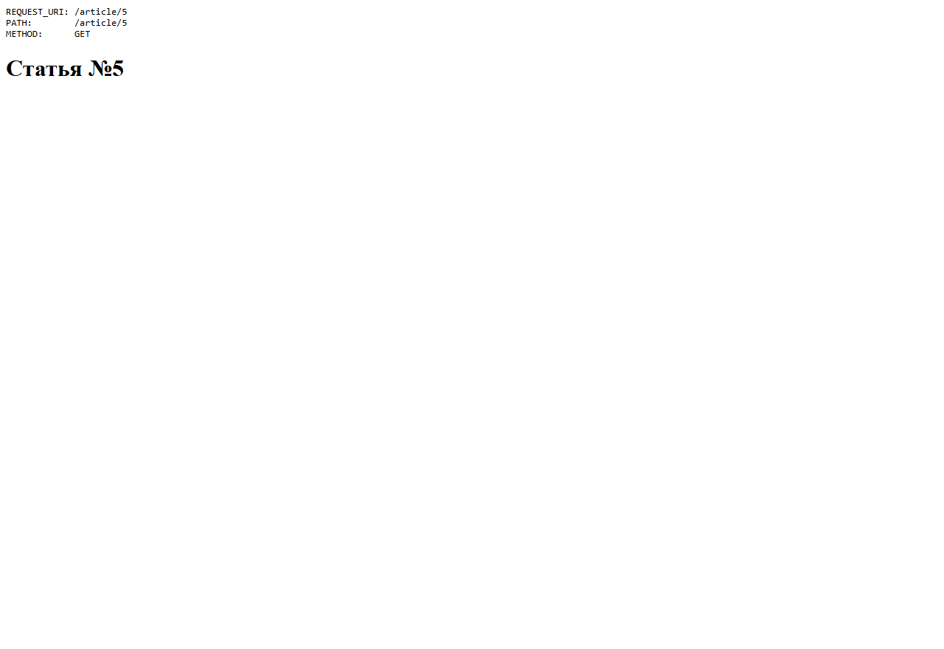
Рис. 3 – Страница /article/5 — номер статьи извлечён из адреса
Найденная проблема: код страницы 404 при уже отправленных заголовках
При проверке несуществующих адресов обнаружена ошибка. Страница «404 — страница не найдена» выводится, но HTTP-код ответа остаётся 200, и в браузере появляется предупреждение. Причина: диагностический блок выводится до разбора маршрута, поэтому к моменту вызова http_response_code(404) заголовки уже отправлены и изменить код ответа нельзя.
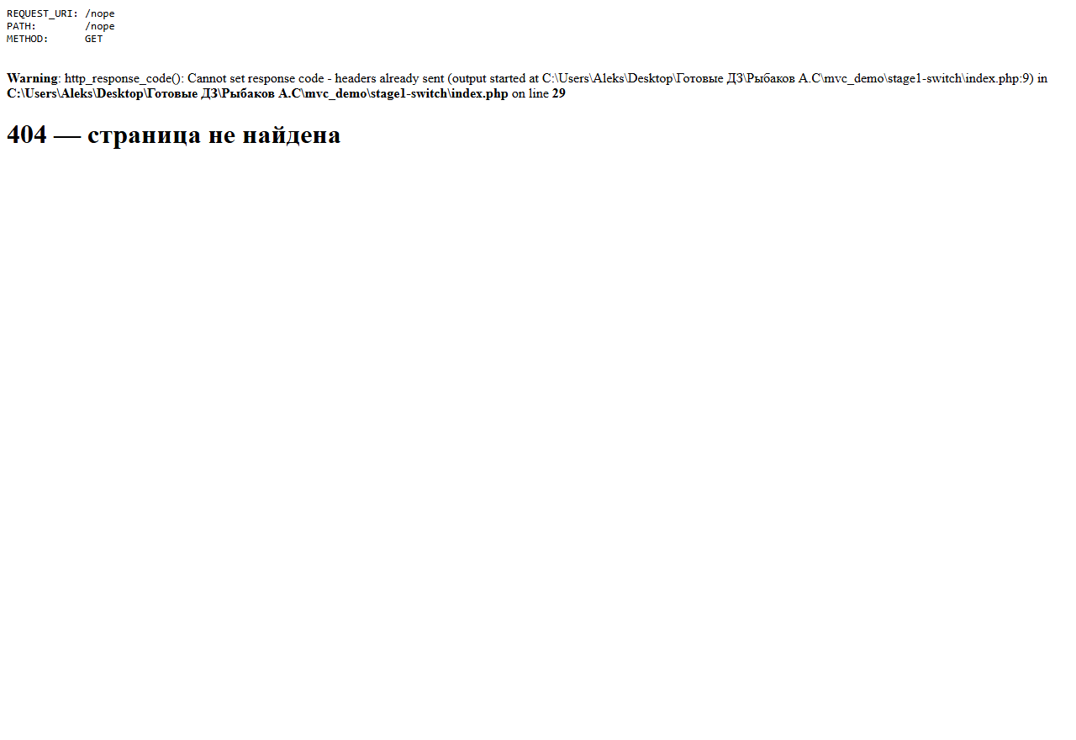
Рис. 4 – Адрес /nope: предупреждение о невозможности установить код ответа
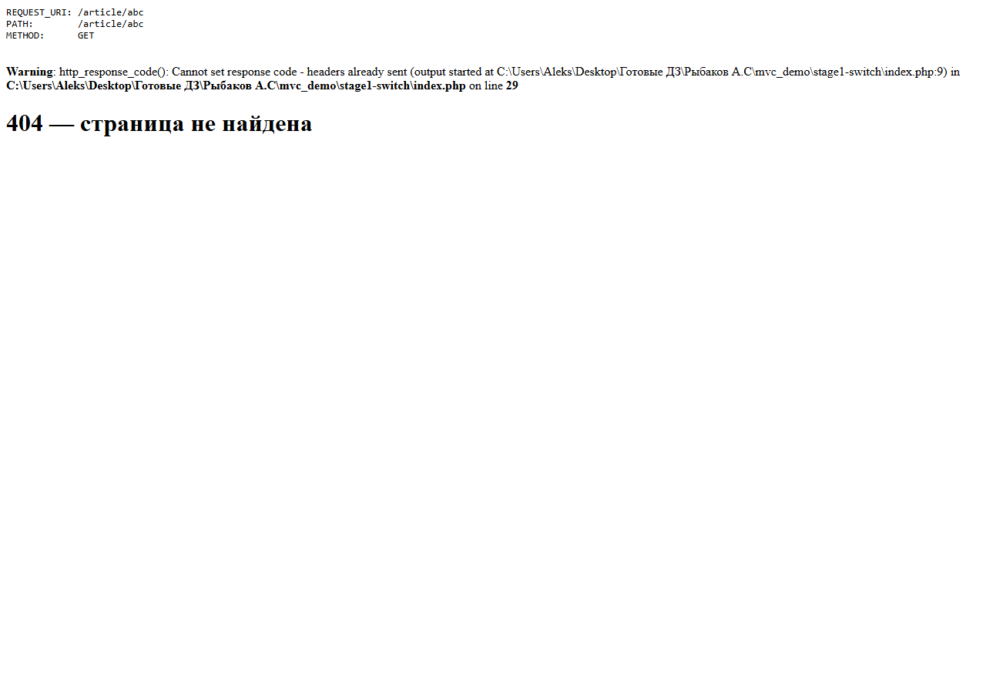
Рис. 5 – Адрес /article/abc: номер статьи не является числом, срабатывает та же ошибка
Для поисковых систем это существенно: страница сообщает «404», но отдаёт код 200, то есть ошибка не будет распознана и такой адрес может попасть в индекс. Ошибка исправлена: определение результата разбора выполняется до любого вывода, а диагностический блок печатается уже после установки кода ответа. Проверка исправленного варианта приведена на рисунках 6 и 7.
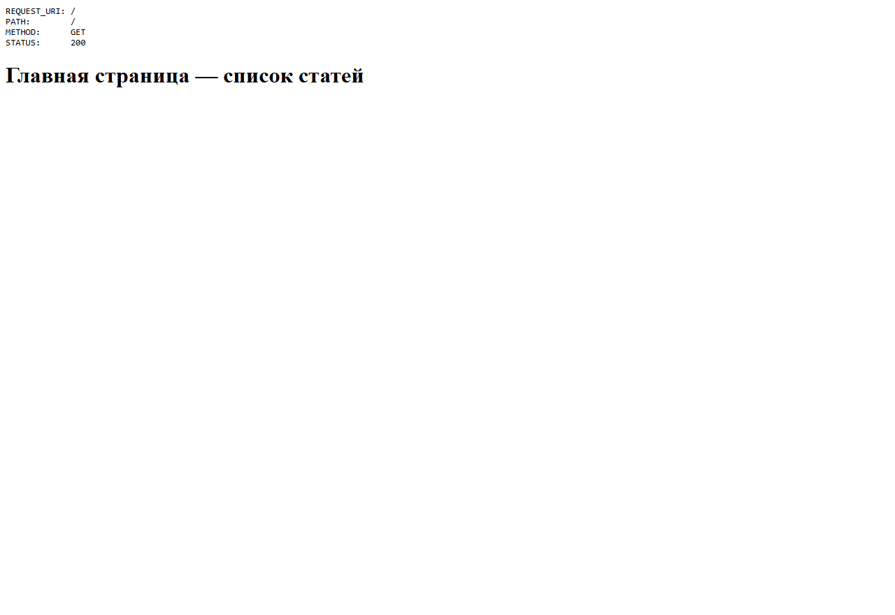
Рис. 6 – Исправленный вариант: страница /about отдаётся с кодом 200
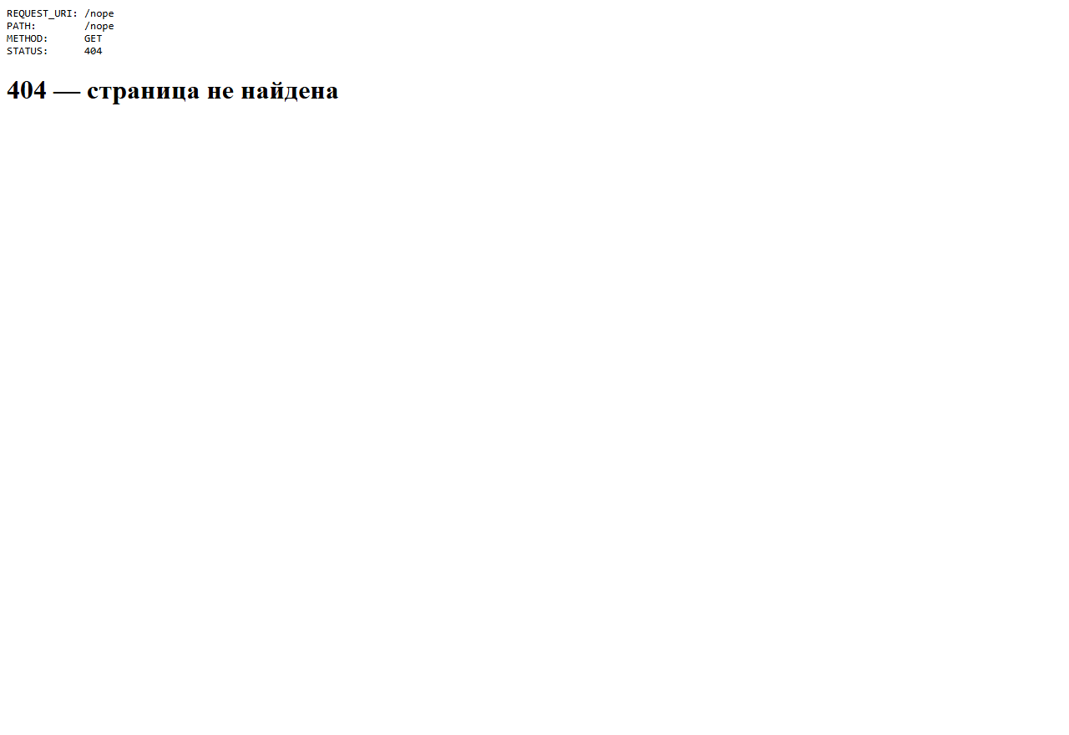
Рис. 7 – Исправленный вариант: адрес /nope отдаётся с кодом 404 без предупреждений
Задание 2. Класс Router
Ручной switch заменён классом Router. Маршруты больше не записаны в коде ветвления, а описываются данными: класс хранит таблицу «метод запроса — шаблон адреса — обработчик». Метасимволы вида {id} превращаются в регулярное выражение, поэтому один маршрут обслуживает все статьи.
Что изменилось по сравнению с первым заданием:
— маршрут задаётся одной строкой в index.php, а не отдельной ветвью switch;
— роутер учитывает метод запроса, поэтому GET и POST на один адрес не конфликтуют;
— появилась автозагрузка классов через spl_autoload_register, подключать файлы вручную не нужно;
— добавление нового раздела не требует правки логики разбора адреса.

Рис. 8 – Класс Router: главная страница обслуживается замыканием

Рис. 9 – Класс Router: страница /about
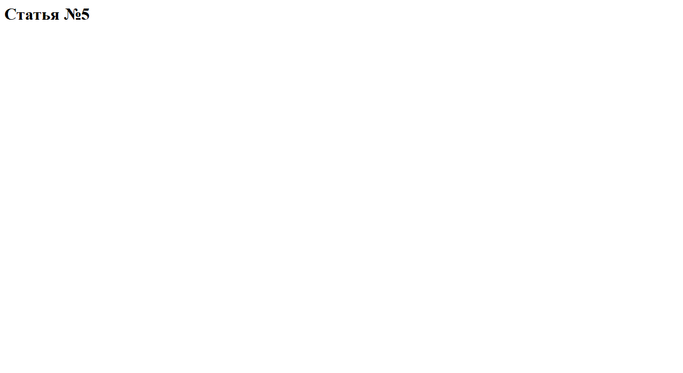
Рис. 10 – Класс Router: страница /article/5 с параметром маршрута

Рис. 11 – Класс Router: несуществующий адрес отдаёт код 404
Контрольные вопросы:
Задание 1
1. Открой /, /about, /article/5, /article/abc, /nope. Куда идут все запросы?
Все запросы идут в один файл index.php: правило в .htaccess перенаправляет туда всё, что не является реально существующим файлом или каталогом. Так реализуется единая точка входа (front controller). Дальше адрес разбирается уже внутри index.php: / отдаёт список статей, /about — страницу о проекте, /article/5 — статью с номером 5, а /article/abc и /nope не соответствуют ни одному правилу и обрабатываются ветвью default.
2. Что будет, если маршрутов станет 50? А если добавим POST?
Конструкция switch разрастётся на десятки ветвей, станет трудночитаемой и неудобной в поддержке: каждая правка требует изменения одной большой функции, а порядок проверок начинает влиять на поведение. Для POST придётся добавлять проверку метода внутри каждой ветви, иначе один и тот же адрес будет обрабатываться одинаково для чтения и для записи, что неверно. Именно поэтому в задании 2 маршруты вынесены в таблицу, а метод запроса стал частью ключа.
Задание 2
1. Что изменилось?
Логика разбора адреса вынесена в отдельный класс Router. В index.php осталось только описание маршрутов и запуск. Маршруты с параметрами записываются как /article/{id}, а не как отдельные ветви для каждого номера. Появилась автозагрузка классов.
2. Что делает роутер?
Роутер принимает метод и адрес запроса, сравнивает их с описанными маршрутами и вызывает нужный обработчик, передавая ему параметры из адреса. Если совпадений нет, роутер возвращает код 404.
3. Кто должен решать, что делать на /article/{id}?
Контроллер. Роутер лишь определяет, какому контроллеру и какому методу передать запрос, и передаёт ему значение id. Что именно показать для статьи с этим номером — решение контроллера, который берёт данные у модели и выбирает представление.
4. Что хранится в массиве $routes и что в нём хранится?
Двухуровневый массив: первым ключом идёт метод запроса (GET или POST), вторым — шаблон адреса, а значением — обработчик. Обработчик может быть замыканием или парой «класс контроллера и название метода», например [ArticleController::class, 'index'].
Вывод:
В ходе работы реализованы две ступени маршрутизации: ручной разбор адреса через switch с перенаправлением всех запросов на единую точку входа и полноценный класс Router с таблицей маршрутов, параметрами вида {id} и поддержкой методов запроса. Изучены принципы паттерна MVC и границы ответственности его компонентов.
Отдельно выявлена и исправлена ошибка исходного варианта: диагностический вывод выполнялся до разбора маршрута, из-за чего код 404 не устанавливался и страница «не найдена» отдавалась с кодом 200. Это показывает, почему в контроллере нельзя выводить данные до того, как определены заголовки ответа, — та же причина, по которой в дальнейшем вывод был вынесен в отдельный слой представлений.
Роутер получился расширяемым: добавление новых разделов не требует правки логики разбора адреса, что и проверено в следующих практиках, где к маршрутам добавились контроллеры, модели и представления.

